Murilo dos Santos Vianna
ARTIGO COMENTADO:
GONÇALVES, A. C. A.; FOLEGATTI, M. V.; DA MATA, J. D. V. Análise exploratória e geoestatística da variabilidade de propriedades físicas de um Argissolo Vermelho. Acta Scientiarum. Maringá, v. 23, n. 5, p. 1149-1157, 2001.

O manejo de água no solo na agricultura exige um conhecimento de propriedades físicas e hídricas do solo, em especial a textura, que rege as interações da água com solo. A textura de um solo é basicamente composta por três componentes, areia, silte e argila. E para avaliar estas propriedades, algumas amostras de solo devem ser retiradas aleatoriamente, de forma que os valores medidos permitam inferir sobre seus valores médios em toda a área. No entanto, este procedimento não leva em consideração uma possível estrutura de variabilidade espacial, que pode levar erros.

Objetivo
Portanto o objetivo deste trabalho foi descrever a distribuição espacial dos valores das frações granulométricas, avaliado a importância da analise exploratória dos dados.

Material e Métodos
O trabalho foi conduzido no campo experimental de irrigação do Departamento de Engenharia Rural, situado na Fazenda Areão, Campus da Escola superior de Agricultura “Luiz de Queiroz”, ESALQ/USP, em Piracicaba/SP. Os autores utilizaram uma área de aproximadamente 16,6 ha irrigada por pivô central, com declividade média de 2%, e solo classificado como Argissolo vermelho.
A superfície do solo foi submetida a uma gradagem e, em seguida, foi demarcada uma transeção, segundo um raio da área , com 230 m. Os pontos de amostragem foram marcados a cada 2,0 m e a profundidade de coleta do solo foi de 0,20 m. Com as amostras retiradas, o material foi encaminhado a um laboratório de análise de solo onde as análises foram realizadas.
Na análise, os autores procederam à estatística descritiva dos dados para cada uma das propriedades do solo estudada, e para uma primeira descrição, as distribuições de frequência. Esta análise foi complementada pela análise exploratória, dentro do qual buscaram avaliar o atendimento da hipótese de estacionaridade assumida, bem como o efeito desta análise e dos procedimentos decorrentes da mesma, sobre o semivariograma experimental para os dados e, consequentemente, sobre o modelo ajustado a este e as conclusões obtidas sobre a estrutura de variação de cada propriedade no espaço.

Resultados e discussão
Os autores apresentam na Tab. 1, os valores da estatística descritiva dos dados granulométricos das 115 amostras analisadas. Com isso é determinada uma distribuição ligeiramente assimétrica nos dados de areia silte e argila. Porém a distribuição de argila não pôde ser considerada normal pelo teste de Kolmogorov-Smirnov, diferentemente das demais variáveis. Além disso, os limites inferiores e superiores de cada variável sugeriram alguns candidatos a outliers e permitiu identificar seis valores externos na distribuição de argila, um na distribuição de areia e nenhum na de silte. Mesmo com a remoção dos outliers, os valores de estatística descritiva não mudaram significávelmente para nenhuma variável.
A os gráficos de Box-plot (Fig 1. a) permitiram observar as distribuições simétricas em relação a mediana de cada variável, e o gráfico de probabilidade normal, permitiu verificar a normalidade para as variáveis de silte e área, e a não normalidade dos dados de argila, já comprovado pelo teste de Kolmogorov-Smirnov.

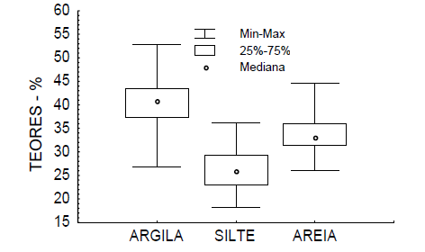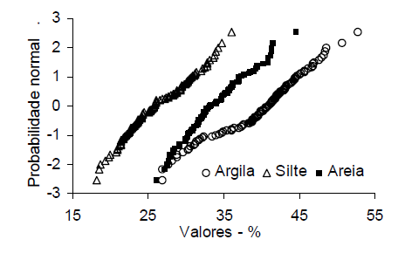
Figura 1. a) Box-plot com os valores de análise do solo. b) Probabilidade normal para os dados granulométricos do solo.
Entretanto a normalidade dos dados não é uma exigência para a geoestatística, é conveniente apenas que a distribuição não apresente caudas muito alongadas, o que poderia comprometer as análises. Portanto, a análise exploratória dos dados tornou possível admitir as distribuições suficientemente simétricas para o estudo geoestatístico.
Outro fator analisado para iniciar a análise geoestatística é a ocorrência ou não do chamado efeito proporcional, ou seja, se variação dos dados em torno da media é proporcional à magnitude desta, a estacionaridade mínima necessária ao uso da geoestatística pode estar comprometida. Desta forma, os autores aplicaram a técnica de janelas móveis, e foi determinada a independência entre as três variáveis.
Desta forma foram gerados os semivariogramas para as três variáveis com auxilio de dois softwares, em caso de comparação de resultados, o Variowin e o GeoEAS. Através dos semivariogramas (Fig. 2), os autores puderam observar um alcance para silte e areia entre 20 e 40 metros, enquanto que para argila, um modelo linear seria mais adequado.

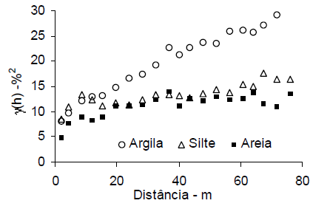
Figura 2. Semivariogramas dos dados de argila, silte e areia.
Porém foi constatada uma tendência acentuada nos valores de argila na porção intermediaria da transeção, seguida de um decréscimo marcante em direção ao final da transeção. Para modelar esta porção determinística da variação dos dados medidos, foram ajustados modelos quadráticos a estes conjuntos de dados, simbolizados pelas linhas na Fig.3a. Por final, os valores dos resíduos obtidos após a remoção dos valores determinados pelos modelos quadráticos ajustados mostraram a remoção da tendência nos valores argila, evidenciando a estacionaridade de primeira ordem das distribuições Fig. 3b.
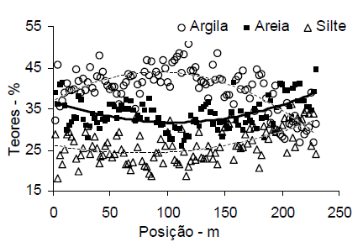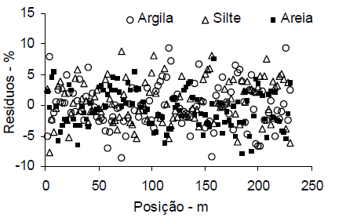
Figura 3. Distribuição dos valores de argila, areia e silte ao longo da transecção (a), e valores dos resíduos obtidos após a remoção da tendência descrita pelo modelo quadrático (b).
Com a aplicação dos modelos quadráticos foi refeito o semivariograma escalonado para cada variável pelos resíduos e os valores de argila e areia puderam ser descritos por um único modelo, que no caso foi o exponencial (Fig. 4). Neste caso, como as variáveis de maior interesse são argila e areia, e por serem frações da composição do solo, a obtenção da porção de silte será obtido pela combinação linear das outras duas variáveis estimadas pela geoestatística.
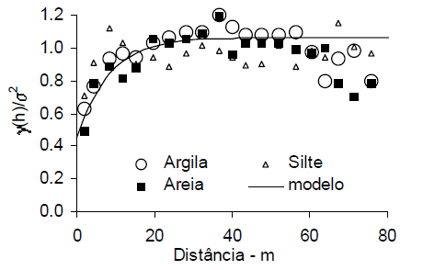
Figura 4. Semivariograma escalonado pelas variâncias dos resíduos de argila, silte e areia.
Um ponto que faltou ser mencionado no artigo foi o método de aproximação dos valores de pepita (0,45), patamar (1,06) e alcance (25 m). Porém como o artigo é voltado para análise exploratória dos dados os autores não deram ênfase nesse assunto. Por fim, os autores enfatizam a importância de uma análise exploratória dos dados de variáveis regionalizadas, antes de se proceder à análise geoestatística, e que esse procedimento vem sendo negligenciado por um grande numero de autores. Portanto, os autores concluíram que os conteúdos de argila, silte e areia possuem uma dependência espacial de alcance na ordem de 25 metros, e que as porções de argila e areia puderam ser descritas por um único modelo (exponencial).

